**Филиал МАОУ Тоболовская СОШ-С(К) ОУ «Карасульская специальная (коррекционная)школа-интернат»**

**Воспитательный час**

**«Правила снятия показаний счётчика учёта воды»**

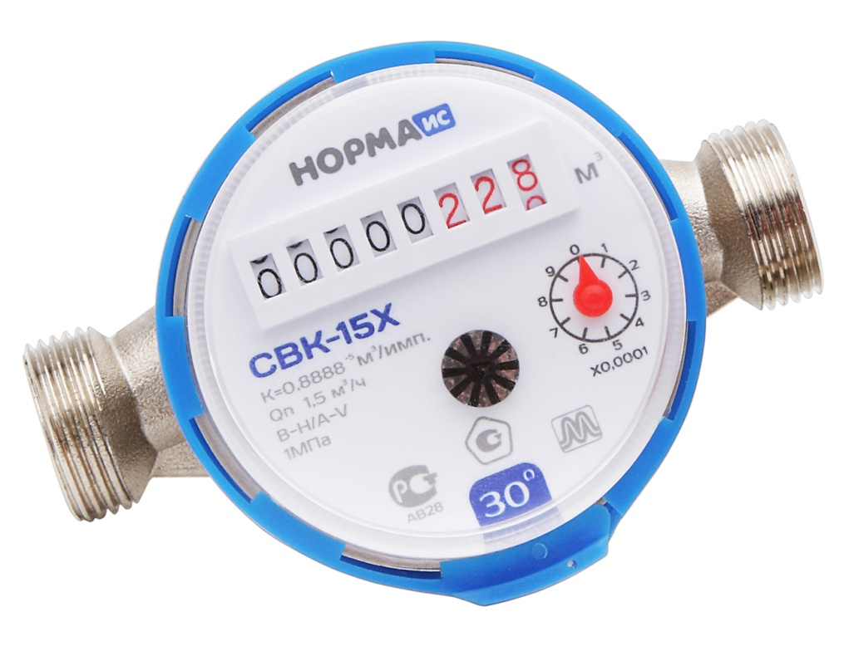

**Выполнила воспитатель: О.Н.Малахова**

**2017 год**

**Тема занятия: Правила снятия показаний счётчика учёта воды**

Цели занятия: Научить оплачивать коммунальные платежи.

**Задачи:**

**1. Образовательные:**

- Закрепить знания о составляющих семейного бюджета, дать  знания  о  домашней экономике,  правилах оплаты коммунальных услуг.

- Формировать умения снимать показания водяного счетчикови заполнения квитанций на оплату.

**2. Развивающие:**

- Развивать мышление, память, внимание, речь.

- Формировать экономическое мышление.

3. **Воспитательные:**

- Воспитывать сознательное отношение к финансовым расходам и бережливость.

- Формировать социальную активность и самостоятельность.

- Практическая подготовка воспитанников к жизни в социуме.

Оборудование:

Карточки, образцы водяных счётчиков, бумага, ручки, калькулятор, карточки цифр.

|  |  |  |  |  |
| --- | --- | --- | --- | --- |
| **№**  **п\п** | **Этапы занятия** | **Дидактические задачи** | **Деятельность воспитателя** | **Деятельность обучающихся** |
| 1 | Организационный | Подготовка обучающихся к работе на занятии, создание доброжелательной рабочей обстановки | Приветствие.  Упражнение «Слушаем друг друга внимательно, общаемся доброжелательно» | Приветствуют, выполняют упражнение, рукопожатие мальчиков, приветствие воспитателя, гостей |
| 2 | Подготовка  К основному этапу занятия | Мотивация на усвоение знаний | **"**Загадки-складки и загадки-обманки"  - Знают все ребята в мире: дважды два - всегда:*(четыре)*  - Чем украсим мы тетрадь? Ну конечно, цифрой: *(пять)*  - Знайте, шестерка у нас акробатка: вниз головой это будет: *(девятка)*  - Варит отлично твоя голова: пять плюс один получается: *(не два, а шесть)*  - Пакет молока на весах если взвесить, то стрелка весов вам укажет на: *(один)*  - Говорил учитель Ире, что два больше, чем: *(не четыре, а один или ноль)*  - Отличник тетрадкой своею гордится: внизу, под контрольной, стоит: *(пять)*  - На уроках будешь спать - за ответ получишь: *(не пять, а два)*  Ну, я думаю, что на занятии вам спать не придется и вы все получите хорошие знания  **Сюрпризный момент, постановка цели занятия**  (Стук в дверь, входит бабушка)  **Педагог:** - Здравствуйте, Вера Петровна, что случилось?  **Бабушка: -** Ребятушки, вы мне не раз помогали, выручайте. Вот получила бумаги какие-то, а что с ними делать не знаю…  **Д: -** Бабушка, давайте я посмотрю. Да это же квитанции на воду, её оплатить надо!  **Бабушка:** Внученька,где мне их оплатить можно?  **Д:** на почте, в банке  **Бабушка:** Спасибо, ребятки, пойду оплачивать, до свидания.  **Педагог:** До свидания, Вера Петровна. | Отвечают на вопросы |
|  |  | Целеполагание | Сообщает тему и цель мероприятия |  |
|  |  | Актуализация опорных знаний. | - Что такое бюджет семьи? (это все доходы и расходы семьи)  - Из чего складываются доходы? (зарплата, пенсия, стипендия, пособия, проценты от вкладов, сдача жилья)  - О доходах мы много говорили, а на что в семье расходуют деньги? (на питание, на обучение, на отдых, на приобретение одежды и мебели, на культурно-бытовые услуги: посещение кино, музеев, театра)  **- расходы** на оплату коммунальных платежей. | С помощью вопросов отвечают, делают выводы. |
| 3 | Усвоение новых знаний | Обеспечение восприятия и первичного запоминания знаний. | 1. Что такое коммунальные услуги и платежи.   2. Снятие показаний со счётчиков, расчёт оплаты.   3. Места оплаты коммунальных услуг.   5. Практическая работа «Заполнение квитанций».     6. Способы экономии воды.     - Сейчас появилась новая форма оплаты услуг:  упражнение «Интервью»  - закон о неуплате коммунальных услуг | Слушают, обсуждают, отвечают на вопросы, делают выводы  Самостоятельная работа мл.гр.  Самостоятельная работа (ст.гр.) |
| 4 | Первичная проверка понимания | Установление правильности и осознанности усвоения нового учебного материала. | Физминутка  При прослушивании стихотворения, если речь идёт о денежной единице из металла учащиеся поднимают правую руку; если из бумаги, то левую, если из бумаги и из металла, то топают.  Когда иду по улице под ноги не смотрю,  А жаль, ведь можно встретить там монеты по **рублю.**  А вот и **сто рублей** лежат, и **пять копеек** рядом.  Но даже **десяти**, **пяти**рублям мы будем очень рады.  А теперь, вы самостоятельно поучитесь рассчитывать плату за воду )  **Самостоятельная работа по карточкам** и приборам  **Места и правила оплаты коммунальных услуг.**  - Ребята, а где можно произвести оплату за коммунальные платежи?  - Из предложенных  учреждений исключите лишнее (Аптека, банк, почта, поликлиника, касса ЖЭУ). | Выполняют физминутку  Работа с карточками  Работа в группах  Старшие дети  Младшие дети |
| 5 | Закрепление знаний и способов действий. | Обеспечение усвоения новых знаний и способов действий на уровне применения в измененной ситуации. | Назовите способы экономии воды (**Закрывать кран, не наливать лишнюю воду** **(экономь воду)**  - Итак, если хотите получить лишние деньги, то надо экономить! Как называется наука **когда бережёшь деньги, время, силы, любые другие ресурсы, когда бережно их используешь, стараешься уменьшить расход**   |  |  |  |  |  |  |  |  |  | | --- | --- | --- | --- | --- | --- | --- | --- | --- | | ***э*** | ***к*** | ***о*** | ***н*** | ***о*** | ***м*** | ***и*** | ***к*** | ***а*** | | ***Вася***  ***2-1=*** | ***Руслан***  ***1+1=*** | ***Кирилл***  ***7-4=*** | ***Андрей***  ***20-16=*** | ***Костя***  ***4+1 =*** | ***Аскар***  ***26-20=*** | ***Максим***  ***100-93=*** | ***Дима***  ***58-50=*** | ***Максим***  ***5+4=*** |   - Давайте сейчас вспомним пословицы и поговорки об экономии.   * Денежки счёт любят. * Бережливость лучше богатства. * По приходу и расход. * Тот без нужды живёт, кто деньги бережёт | Называют способы экономии воды  Самостоятельная работа: решают примеры, на стенде выкладывают цифры по порядку, переворачивают их и читают слово (Инд работа с)  Самостоятельная работа «Собери пословицу» |
| 6 | Подведение итогов занятия. Рефлексия. | Учить анализировать и оценивать успешность. | **Итог занятия:**  **Что нового узнали?**  **Рефлексия: «Капельки»** | Делают общие выводы занятия  Выполняют упражнение |

* **Новый закон о неуплате коммунальных услуг предполагает начисление пени должникам, не производящим оплату по платежкам вовремя за коммунальные услуги. В Федеральном законе №307 рассматривается порядок начисления пени за неуплату.**
* **Основными методами борьбы со злостными неплательщиками являются:**
* **начисление пени;**
* **введение ограничения или приостановление подачи коммунальных услуг;**
* **крайней мерой является выселение из квартиры при помощи суда.**
* **Порядок оплаты коммунальных услуг регламентируется Жилищным Кодексом. По статье 153 ЖК РФ это является ответственностью каждого гражданина,**
* **Согласно статье 155 ЖК РФ, существует определенный срок, в течение которого коммунальные услуги должны быть оплачены. Оплата производится каждый месяц до 10-го числа при получении соответствующего платежного документа**.
* **Задолженность по оплате могла стать причиной отключения от подачи коммунальных услуг. Если должник получил уведомление вовремя и факт несвоевременной оплаты им признается, то единственным решением проблемы является выплата денежных средств. *Когда долг погашен, подача света, газа, воды производится в двухдневный срок.***

Денежки счёт любят.

Бережливость лучше богатства.

По приходу и расход.

Тот без нужды живёт, кто деньги бережёт

|  |  |  |  |  |  |  |  |  |
| --- | --- | --- | --- | --- | --- | --- | --- | --- |
| ***э*** | ***к*** | ***о*** | ***н*** | ***о*** | ***м*** | ***и*** | ***к*** | ***а*** |
| ***Вася***  ***2-1=*** | ***Руслан***  ***1+1=*** | ***Кирилл***  ***7-4=*** | ***Андрей***  ***20-16=*** | ***Костя***  ***4+1 =*** | ***Аскар***  ***26-20=*** | ***Максим***  ***100-93=*** | ***Дима***  ***58-50=*** | ***Максим***  ***5+4=*** |



